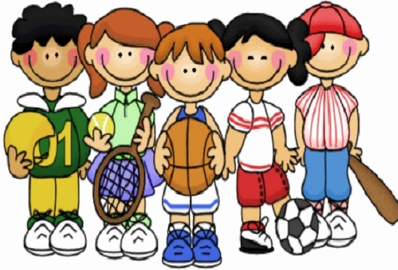
Спортивное мероприятие - «Посвящение в первоклассники».
Задачи:
- создание условий для эмоционального общения детей в различных ситуациях;
- формирование навыков взаимодействия друг с другом;
- воспитание интереса к спорту и здоровому образу жизни.
Ведущий: Добрый день, дорогие ребята, участники нашей игровой программы, болельщики, уважаемые взрослые!
Сегодня мы встретились на нашей игровой программе - и я рада видеть здесь веселых, спортивных, азартных ребят, готовых побороться и поиграть!
Участвуя в нашей игре, вы должны понять: чтобы завоевать победу – мало быть просто физически сильным. Необходимо при этом обладать достаточной целеустремленностью, силой воли, быть организованным и собранным, ловким и находчивым. И все-таки главное в нашей игре - это участие! Это заряд бодрости и задора, хорошего настроения и удовольствия от движения!
Ведущий.
Внимание! Внимание!
Спешу вам сообщить
Сегодня в путешествие
Хочу вас пригласить!
За морями, за лесами.
Есть огромная страна
Страною «Игр» зовется она.

Хотите побывать в этой стране? (Обращаясь к детям). Дети. Да.

Раз, два, три, четыре, пять – здоровее хотим стать!
Быть спортивным не ленись, на зарядку становись! (приглашает всех участников программы)
Руки вверх, вперёд и вниз, три хлопка и прыгни ввысь,
Будем мы здоровыми и всегда весёлыми!
А теперь потопаем и дружно все похлопаем.
Стали мы сильнее, чуть – чуть здоровее!

Игра в стихах ДА-НЕТ

Праздник мы сейчас откроем,
Чудо - игры здесь устроим.
Повернитесь все друг к другу,
И пожмите руки другу.
Руки вверх все поднимите,
И, вверху пошевелите.
Крикнем весело: ""Ура!""
Игры начинать пора!!!
Вы друг другу помогайте,
На вопросы отвечайте
Только ""Да"", и только ""Нет""
Дружно дайте мне ответ:
Если ""нет"" вы говорите,
То ногами постучите,
Если говорите ""Да""-
В ладоши хлопайте тогда.
В школу ходит старый дед.
Это правда, дети?.. (Нет - дети стучат ногами).
Внука водит он туда?
Отвечайте дружно... (Да - хлопают в ладоши).
Лед - замерзшая вода?
Отвечаем дружно… (Да).
После пятницы - среда?
Дружно мы ответим... (Нет).
Ель зеленая всегда?
Отвечаем, дети... ( Да).
Праздник игр наш - день веселый?( Да)
Ждут вас игры и приколы?.. ( Да)
С юмором у вас в порядке?.. (Да)
Сейчас мы делаем зарядку?.. (Нет)
Приступаем к играм (Да)

Ведущий: Игра – любимое занятие многих, причем как детей, так и взрослых! Игры бывают самые разнообразные – развлекательные, обучающие, спортивные и, конечно же - народные. Подвижная игра — незаменимое средство пополнения знаний и представлений об окружающем мире, развития мышления, смекалки, ловкости, сноровки, ценных морально-волевых качеств.
“Братец Кролик, братец Лис”.
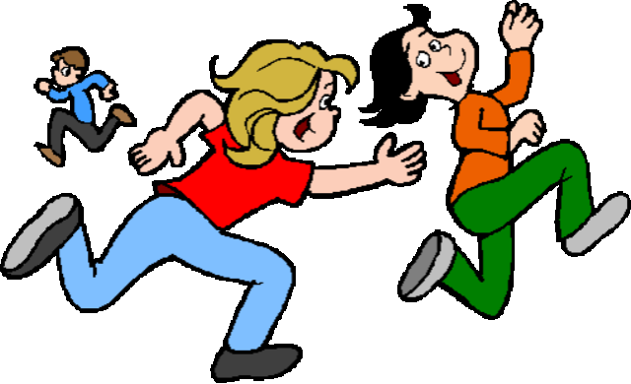
Все участники игры строятся в одну шеренгу. Учитель идет вдоль шеренги за спинами учеников и задевает одного из них – это “лиса”. Затем все участники (“кролики”) расходятся по залу и говорят такие слова: “Если миску уронить - разобьётся миска, если близко лисий хвост – значит близко Лиска.”
После этих слов “лиса” громко кричит “Здесь я!”, при этом одновременно подпрыгивает вверх и поднимает руки, после чего ловит “кроликов”. Тот, кого “лиса” поймала, уходит в “лисий дом”. После остановки игры все ее участники снова строятся в шеренгу, и выбирается новая “лиса”. Игра продолжается.
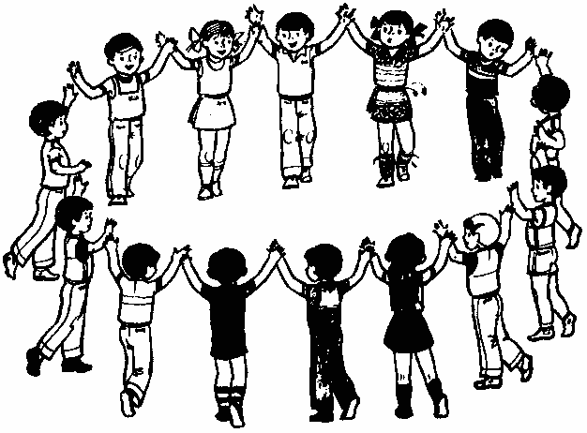
“Мышки-завитушки”.
Участники делятся на две команды, каждая из которых образует круг. Обязательное условие игры-участники крепко держатся за руки и не расцепляются до момента окончания игры. Обе команды находятся на средней линии. Учитель или специально выбранный водящий говорят следующие слова: “ушки, сушки, плюшки, мышки, завитушки”. На каждое из этих слов участники команды должны “закручиваться”, пролезая под руками друг друга. В результате получится круг-“завитушка”. Затем водящий начинает вести счёт, а команды делают по одному шагу под счёт в сторону стены либо каких-нибудь ориентиров. Выигрывает команда, первая достигшая цели.

«Бездомный заяц»
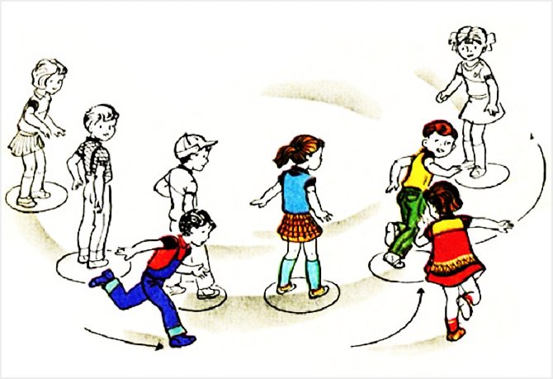
Из числа играющих детей выбирают двоих: «охотника» и «бездомного зайца». Остальные дети-«зайцы» чертят для себя на игровой площадке кружки-«домики» диаметром до 50 см.
Каждый заяц занимает свой «домик»-кружок. Воспитатель подает сигнал, по которому охотник начинает преследовать «бездомного» зайца. Убегая от охотника, «заяц» петляет между домиками, а потом неожиданно может заскочить в любой домик и стать за спиной живущего там «зайца». В тот же момент этот «заяц» превращается в «бездомного», должен покинуть «домик» и убегать от гоняющегося теперь за ним охотника.
Как только охотник догнал зайца и дотронулся до него рукой, они меняются местами: заяц становится охотником, а охотник — зайцем.
“Охотники, волки и ёлки”.
Выбирается один или несколько водящих, (в зависимости от величины площадки и количества участников), которые располагаются в углу зала или с краю площадки - это охотники. Остальные участники – волки. По сигналу охотники выбегают из своего убежища и стараются осалить волков (мячом или рукой). Пойманный волк не выходит из игры, а “трансформируется” в ёлку – останавливается на месте и поднимает руки как ветви. Рядом стоящие ёлки могут перемещаться друг к другу, браться за руки и образовывать лес. Те волки, которых ещё не осалили, могут прятаться за ёлками или за лесом, но и в этом случае их можно осаливать. Выигрывает волк или несколько волков, осаленные последними (они и становятся охотниками).
Русская народная игра «Пустое место»
Играющие, кроме водящего, становятся в круг, водящий - за кругом. Все кладут руки за спину или просто опускают их вниз. Водящий ходит за кругом и дотрагивается до кого-либо, касаясь спины или рук. Это означает, что он вызывает данного игрока на соревнование. Дотронувшись, водящий бежит в любую сторону за кругом, а вызванный - в обратную сторону по кругу. Встретившись, они или просто обходят друг друга или здороваются (приседая, кланяясь и т. п.) и продолжают быстрее бежать по кругу, чтобы занять освободившееся место. Кто займет, тот там и остается, а оставшийся без места становится водящим.
“Рыжий кот”
Учитель выбирает одного водящего – это “Рыжий кот”. Он становится в центре зала, а остальные участники игры (“мыши”) располагаются вокруг “кота” и берутся за руки. Затем “кот” приседает и закрывает глаза ладонями, как будто он спит. “Мыши” обращаются к “коту” с такими словами:
“Лежебока рыжий кот отлежал себе живот.
Есть хочется, да лень ворочаться.
Вот и ждёт рыжий кот – может мышка подползёт!”.
После этих слов “мыши” разбегаются, а “кот” их ловит. Пойманные “мыши” садятся на скамейку и “горюют”, так как “кот” их съел. Игра продолжается 10-20 секунд, после чего “кот” выбирает нового “кота” из непойманных “мышей!. Затем “съеденные мыши” вновь входят в игру, и она продолжается. Игра проводится 3-5 раз.
Кружева
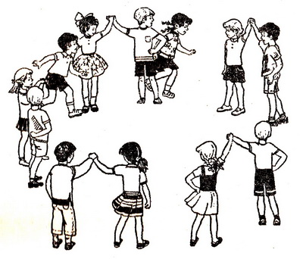
Из играющих детей выбирают двоих: один «челнок», другой — «ткач». Остальные дети становятся парами, лицом друг к другу, образуя полукруг. Расстояние между парами 1—1,5 м. Каждая пара берется за руки и поднимает их вверх, образуя «ворота».
Перед началом игры «ткач» становится у первой пары, а «челнок» — у второй и т. д. По сигналу учителя (хлопок, свисток) или по его команде «челнок» начинает бежать «змейкой», не пропуская ни одних ворот, а «ткач», следуя его путем, пытается догнать его.
Если «челнок» успеет добежать до последней пары полукруга и не будет пойман, то он вместе с «ткачом» становится последней парой, а игру начинает первая пара, распределив роли «челнока» и «ткача».
Если «ткач» догоняет «челнок» и успевает «запятнать» его прежде, чем он достигнет последней пары, то сам становится «челноком», а игрок, бывший «челноком», идет к первой паре и выбирает из двоих себе пару. С этим игроком он образует пару в конце полукруга, а оставшийся без пары становится «ткачом».
Правила игры: игра заканчивается, когда пробегут все пары.
ЯПОНСКАЯ НАРОДНАЯ ИГРА «ПОЙМАЙ ХВОСТ ДРАКОНА!»
Ребята выстраиваются в колонну, каждый держит впередистоящего за пояс. Они изображают «дракона». Первый в колонне - это голова дракона, последний - хвост. По команде ведущего «дракон» начинает двигаться. Задача «головы» - поймать «хвост». А задача «хвоста» - убежать от «головы». Туловище дракона не должно разрываться, т.е. играющие не имеют права отцеплять руки. После поимки «хвоста» можно выбрать новую «голову» и новый «хвост».

«Хлопни в ладоши» Японская народная игра
Цели: развитие концентрации внимания; кооперация в группе.
Ход игры: Дети встают в круг. Водящий обращается к ребёнку с возгласом «Ап!» и одновременно кладёт ладонь правой руки под подбородок, а пальцем указывает на любого игрока. Это ребёнок, в свою очередь, произносит «Пон!», показывая пальцем на кого-либо и кладя правую руку на голову. Следующий игрок, молча, хлопает в ладоши и показывает на любого играющего.
В игре должна строго соблюдаться последовательность действий - рука под подбородком, рука на голове, хлопок в ладоши. Направление передачи по желанию каждого игрока.
Условия игры - сочетание нужного слова с правильным движением. Кто из участников допускает ошибку, выбывает из игры.
«Шлагбаум» Шведская народная игра
Ведущий: Участники выстраиваются так, чтобы в ряду было столько игроков, сколько рядов. Получается квадрат. Стоящие шеренгой игроки берутся за руки, и между шеренгами образуются улицы.
По этим улицам двигаются преследуемый и преследователь. Они вбегают в одну улочку, выбегают из другой. Команды на стороне преследуемого, они стараются помочь ему. Когда он попадает в критическое положение, по знаку ведущего игроки опускают руки, поворачиваются налево и снова берутся за руки. Теперь возникают совершенно другие улочки, перпендикулярные прежним. И, разумеется, меняется ситуация. Преследователь, который чуть было, не поймал преследуемого, может оказаться от него за две улочки. Если он снова почти догонит преследуемого, все снова повернутся налево, и так будет продолжаться до тех пор, пока преследователь все же не окажется проворнее играющих. Тогда выбирают нового преследователя и нового преследуемого.
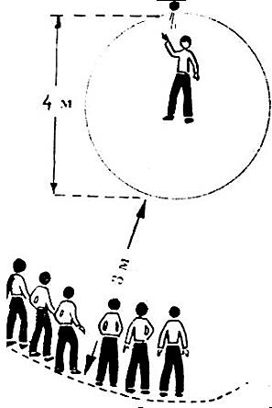
Мялка («Маять») – Белорусская
Играющие выбирают водящего. Рисуется на земле круг диаметром 4-6 м, в который становится водящий, и в 3-4 м от него – полукруг. Затем все, кроме водящего, становятся на линии этого полукруга. Водящий подкидывает вверх над кругом мяч и быстро называет имя кого-либо из играющих. Названный должен подбежать, поймать мяч и вернуть его водящему. Тот, кто не поймает мяч, выбывает из игры. Когда на полукруге останется только 3 игрока, водящий говорит: «Все!». Это означает, что все трое одновременно должны ловить мяч. Кто поймает, тот и выиграл.
Правила: Водящий может вызывать одного и того же игрока не более 3 раз подряд.
· Если подброшенный водящим мяч упадет за пределами круга, значит водящий сам «замаялся». В этом случае игру приостанавливают и выбирают нового водящего.
«Воробышки-попрыгунчики» Украинская народная игра
Ведущий: Участники игры становятся за кругом, они играют роль «воробьев». Ведущий располагается в кругу, его задача – не дать «воробьям» собрать «зернышки», то есть не позволить им войти в круг. «Воробьи», прыгая на одной ноге (можно также держать согнутую ногу рукой или играть парами) пытаются запрыгнуть в круг. Центральный игрок «клюет» их (касается рукой), тот, кого коснулся водящий, выходит из игры. Цель «воробьев» – попасть в круг.
Ну, вот пришла пора
Сказать нам на прощанье
До новой встречи!
До свиданья.

